DÜNYA ÇOCUK GÜNÜ

ŞİİR
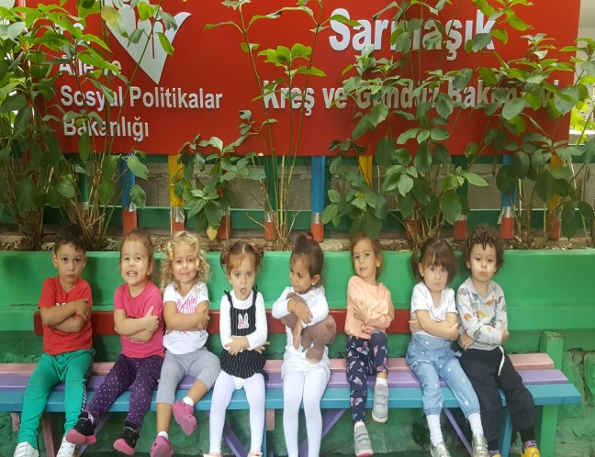
ÇOCUK
Çocuk deyip geçmeyin,
Onun da dünyası var.
Güzel- çirkin seçmeyin,
Her çocuk şefkat arar.
Bir kez düşün kendini,
Çocuktun daha önce.
Eksik etme sevgini,
Bir küçüğü görünce.
O, yuvada bir çiçek,
Sonra meyve verecek.
Toplum doğacak ondan,
Ülkemiz yükselecek
ŞARKI
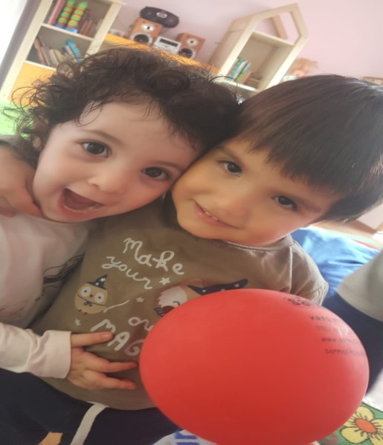
BİR DÜNYA BIRAKIN

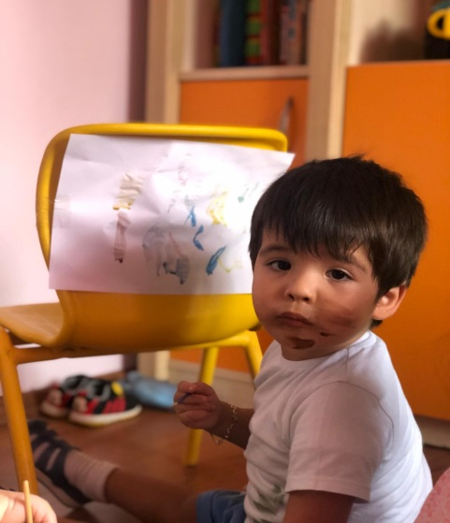
Bir vatan bırakın biz çocuklara
Islanmış olmasın gözyaşlarıyla
Oynaya oynaya gelin çocuklar
El ele el ele verin çocuklar
Bir bahçe bırakın biz çocuklara
Göklerde yer açın uçurtmalara
Oynaya oynaya gelin çocuklar
El ele el ele verin çocuklar
Bir barış bırakın biz çocuklara
Uzansın şarkımız güneşe ve aya
Oynaya oynaya gelin çocuklar
El ele el ele verin çocuklar
Bir dünya bırakın biz çocuklara
Yazalım üstüne “SEVGİLİ DÜNYA”
BİLMECELER

Elemeden yoğurur, Gün aşırı doğurur………………………………………………………. (Tavuk)
Ayakları kürekli, Ne kadar da yürekli, suda bir gemi…………………………………….(Ördek)
Yük üstünde yünlü yumak……………………………………………………………………….... (Kedi)
Üstü çayır biçilir, Altı çeşme içilir……………………………………………………………… (Koyun)
Eğri çınar yerden alır, Gökte yer……………………………………………………………….. (Deve)
Arpadır aşı, Samandır eşi, Tükenmez işi……………………………………………………… (Eşek)
Dağdan gelir sekerek, Kuru üzüm dökerek…………………………………………………… (Keçi)
Yırtıcı bir hayvana nasıl bakılır?................................................................ (Uzaktan)
TEKERLEMELER
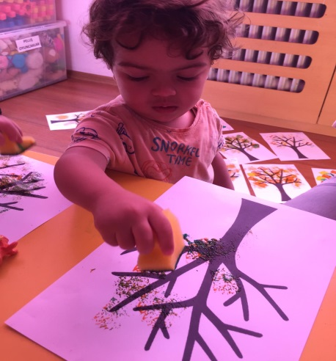
Haydi, kızlar buraya
Eller eller havaya
Zıp zıp zıplayalım
Yerimizde hoplayalım
Haydi erkekler buraya
Eller eller havaya
Zıp zıp zıplayalım
Yerimizde hoplayalım

Aksam uyur kedim
Sabah karnini doyurur kedim
Uzanıp sevmek isterim
Birden kaybolur kedim
Sepetine gider kıvrılır kedim
PARMAK OYUNU

PARMAK KAÇ
Başparmağım, başparmağım neredesin? (İki el arkaya saklanır.)
Buradayım (İki elin başparmağı önde karşılıklı tutulur.)
Nasılsın efendim? ( Bir elin başparmağı diğer başparmağa doğru eğilerek hareket ettirilir.)
Teşekkür ederim. (Diğer başparmak hareket ettirilir.)
Parmak kaç, parmak kaç (Önce sağ el, sonra sol el sıra ile arkaya saklanır.)
İşaret parmağım…
Orta parmağım…
Yüzük parmağım…
Serçe parmağım… Şeklinde parmak oyunu tamamlanır.
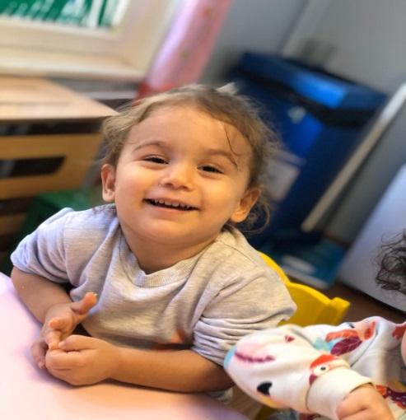
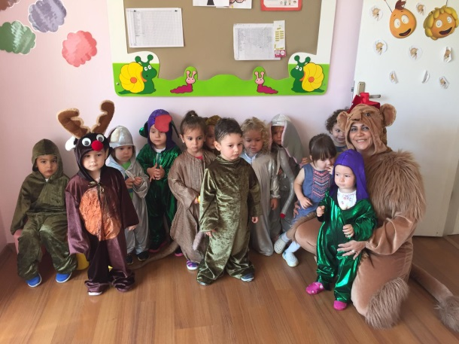

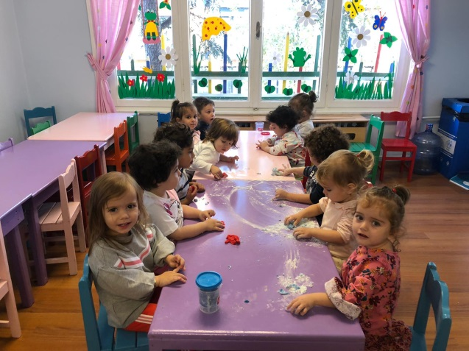
HAYVANLARI KORUMA GÜNÜ ETKİNLİKLERİ

ŞİİR

KEDİM
Ne güzel bir kedisin,
Mırıl mırıl edersin.
Gözlerin ateş saçar,
Seni gören fareler kaçar.
Kuyruğunu sallarsın,
Delikleri koklarsın.
Sen de olmazsan eğer,
Evlerde hep fare gezer.
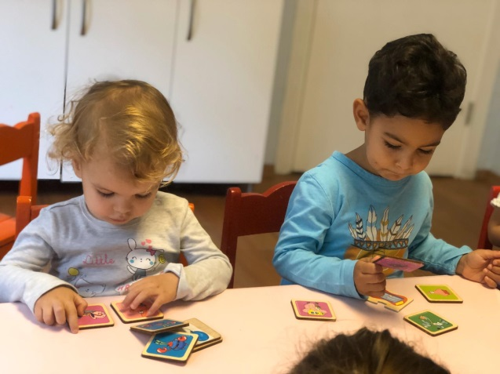
ŞARKI

HAYVANLAR
Köpeğim hav hav hav hav der
Köpeğim benden et ister
Hadi gel hadi gel cici köpeğim
Hadi gel sana ben et vereyim
Kedicim mırnav mırnav der
Kedicim benden süt ister
Hadi gel hadi gel cici kedicim
Hadi gel sana ben süt vereyim
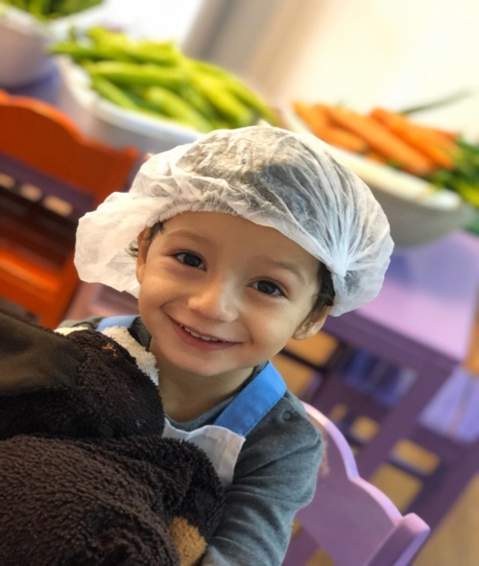
Eşeğim ai ai der
Eşeğim benden ot ister
Hadi gel hadi gel cici eşeğim
Hadi gel sana ben ot vereyim
Tavuğum gıt gıt gıdak der
Tavuğum benden yem ister
Hadi gel hadi gel cici tavuğum
Hadi gel sana ben yem vereyim

TEKERLEMELER
LEYLEK  Leylek leylek havada,  Yumurtası tavada,  Gel bizim hayata,  Hayat kapısı kitli,  Leyleğin başı bitli. | KUZU  Kuzu kuzu me  Bin tepeme  Haydi gidelim  Ayşe teyzeme.
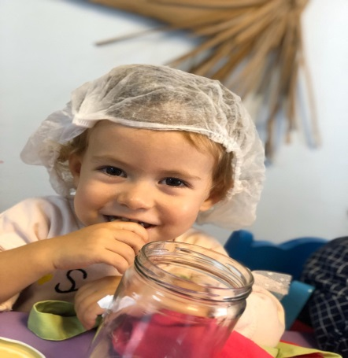
KARGA
Karga karga "gak" dedi,
"Çık şu dala bak" dedi,
Karga seni tutarım,
Kanadını yolarım.

BİLMECELER
Ayakları kürekli
Ne kadar da yürekli
Suda bir gemi…………………………………………………………………………………………..(ördek)
Beli boğazı darca
Bazen çıkar ağaca…………………………………………………………………………………..(karınca)
Bahçede kırda dolaşır,
Evini sırtında taşır……………………………………………………………………………(kaplumbağa)
Dalda durur
Elde durmaz………………………………………………………………………………………………..(kuş)
Dağdan gelir sekerek
Kuru üzüm dökerek…………………………………………………………………………………….(keçi)
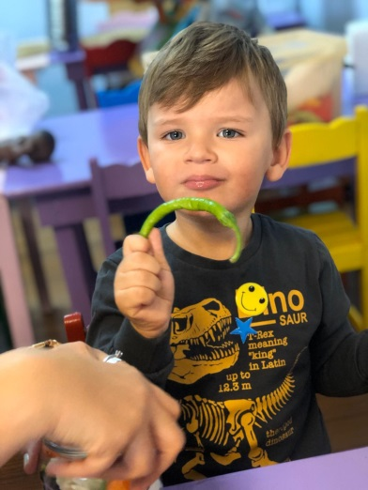
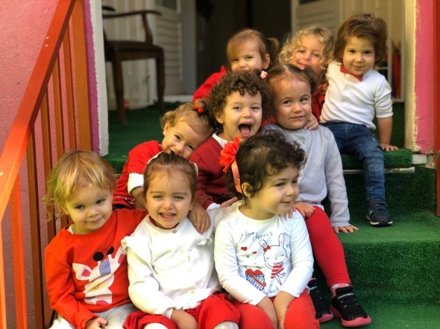

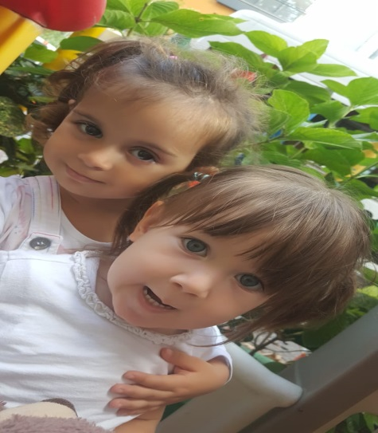
OYUN
Amaç Kazanımları:
PSİKOMOTOR ALAN
Amaç 1. Denge gerektiren belirli hareketleri yapabilme
Kazanımlar
1. Tek / çift ayakla sıçrayarak belirli bir mesafeyi dengeli bir şekilde gider.
BİLİŞSEL ALAN
Amaç 2. Nesneleri sayabilme
Kazanımlar .
2. Nesneleri sayarak miktarlarını az ya da çok olarak söyler
SOSYAL DUYGUSAL ALAN
Amaç 3. Hoşgörü gösterebilme
Kazanımlar
3. Hata yapabileceğini kabul eder.
Topu Düşürme
Sınıf 2 gruba ayrılır ve oyun 2 grup şeklinde sırayla oynanır. Her çocuk birer kanguru olur. Her kangurunun önünde kesesi vardır. Kesenin içinde de birer pinpon topu. Çocuklar pinpon toplarını düşürmeden zıplaya zıplaya belirlenen çizginin üzerinde çift ayakla hedefe doğru giderler ve hedefteki sepetin içine topları koyarlar. Topunu düşürmeden yerine bırakan çocuk geri döner ve sıra diğer arkadaşına geçer. Oyunun sonunda topu düşürmeden hedefe ulaştırarak en çok topa sahip olan grup oyunu kazanır
NOT: Bu oyun da kanguru kesesi yapmak için kese kâğıdını, kese kâğıtlarını çocuklara takmak için mandal kullandım. Kese kapıtlarının içine de top olarak pin pon topu koyduk. Yalnız dikkat edilmesi gereken nokta kese kâğıtlarını topun boyutuna göre ayarlamak gerekiyor. Ben top olarak pin pon topu kullandığım için kese kâğıtlarını topun içinden düşebileceği kadar küçülttüm.

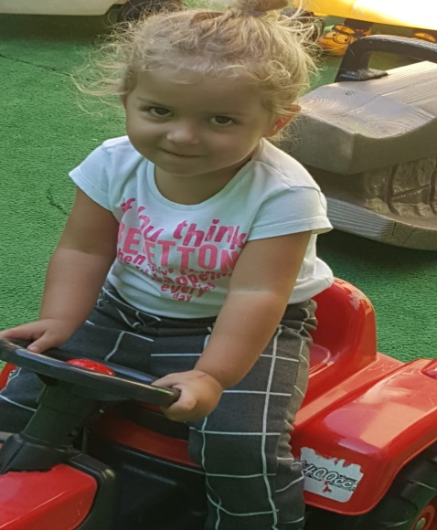
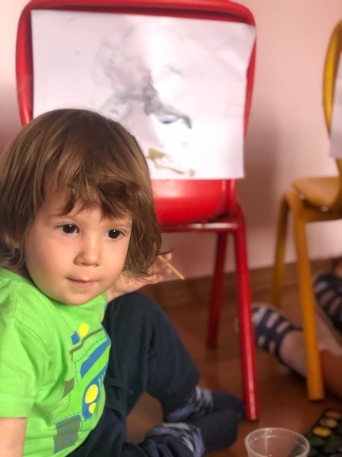

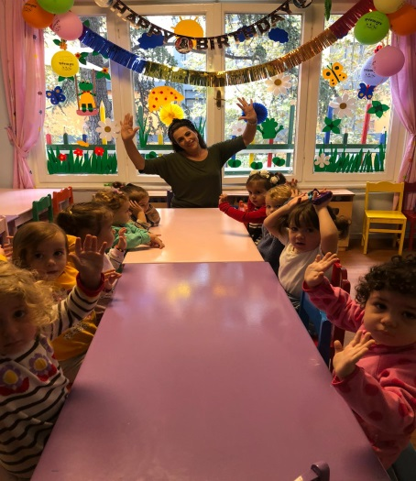
BEN KİMİM?
ŞARKI 1

ELLERİM TOMBİK TOMBİK
ELLERİM TOMBİK TOMBİK,
KİRLENİNCE ÇOK KOMİK!
KİRLİ ELLER SEVİLMEZ!
GÜZELLİĞİ GÖRÜLMEZ,
SAÇLARIM BAKIM İSTER
HELE DİŞLER, HELE DİŞLER
UZAYINCA TIRNAKLAR
KİRLENİNCE KULAKLAR,
SANA PİS DERLER, GÜLERLER!
SANA PİS DERLER, GÜLERLER!
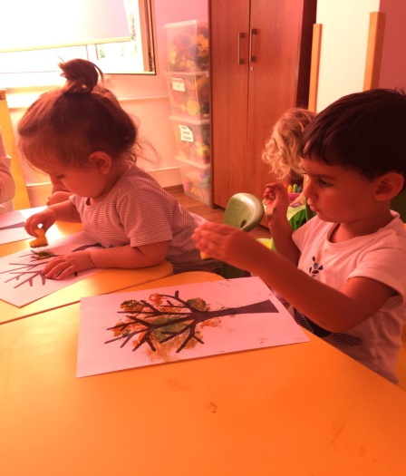
ŞARKI 2

PİNOKYO BENİM GÜZEL TAHTACIĞIM;
SENDEN KUKLA YAPACIĞIM,
TESTEREYLE KESECEĞİM;
KIRT KIRT KIRT KIRT KIRT DİYE!
ÇİVİLERİ ÇAKACAĞIM,
TAK TAK TAK TAK TAK DİYE!
PİN PİN PİNOKYO
İSMİ DE OLSUN PİNOKYO...
ÇIPLAK OLMAZ! GİYDİRELİM,
BİR ELBİSE DİKTİRELİM,
BİR PANTOLON, BİRDE ŞAPKA
İŞTE OLDU BİR KUKLA.
PİN PİN PİNOKYO
İSMİ DE OLSUN PİNOKYO...
ŞİİR

TIRNAKLARIM
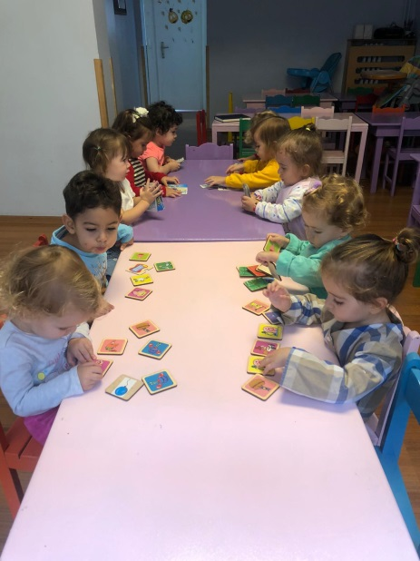
UZAMIŞSA TIRNAKLARIM
MAKASI ALIP KOŞARIM
KESTİRİRİM ONLARI
ELLERİMİ YIKARIM
UZATMAM TIRNAĞIMI
HEP TERTEMİZ TUTARIM
SAĞLIKLI OLMAK İÇİN
BU KURALA UYARIM

PARMAK OYUNU

ARABA

Araba geldi (çocuğun önce yanaklarına sonra alnına ve çenesine dokunulur)
Durakta durdu! ( çocuğun burnunda durulur)
Biiip Biiip! (çocuğun burnunu iki defa zile basar gibi dokunulur)
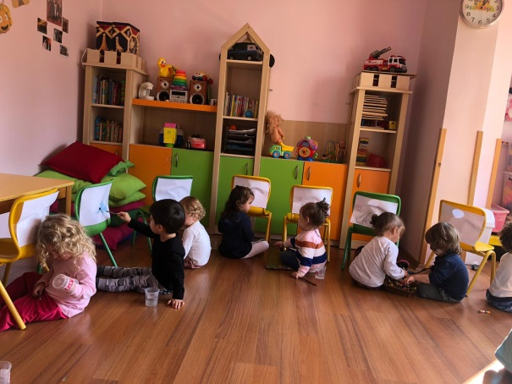
TEKERLEME

Komşu, komşu!
-Hu, hu!
-Oğlun geldi mi?
-Geldi
-Ne getirdi?
-İnci, boncuk.
-Kime, kime?
-Sana, bana.
-Başka kime?
-Kara kediye
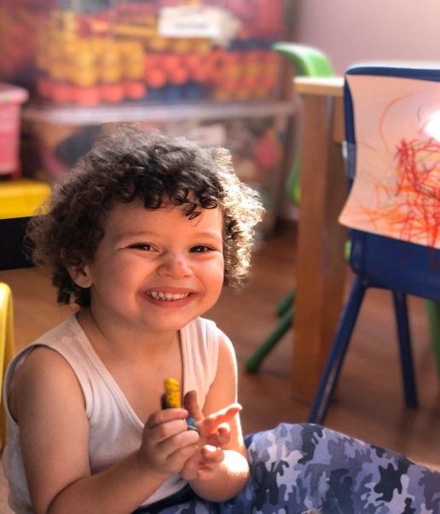
-Kara kedi nerede?
-Ağaca çıktı
-Ağaç nerede?
-Balta kesti
-Balta nerede?
-Suya düştü.
-Su nerede?
-İnek içti.
-İnek nerede?
-Dağa kaçtı.
-Dağ nerede?
-Yandı, bitti kül oldu

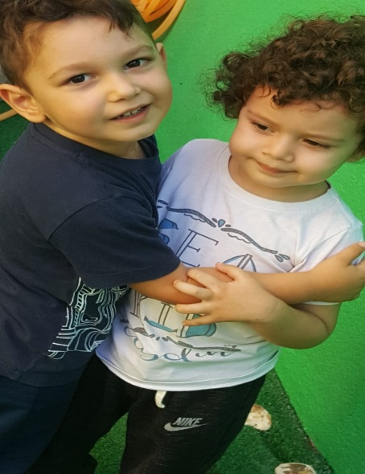

VÜCUDUMUZ
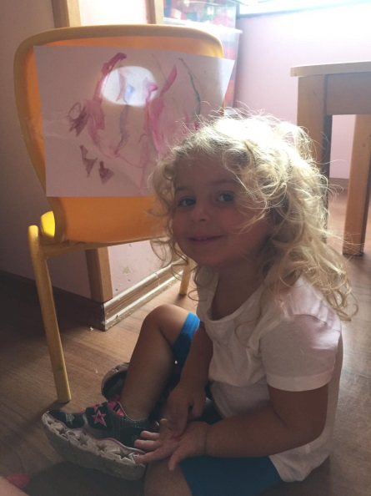
ŞARKI

VÜCUDUMUZ
İki elim, iki kolum, bacaklarım var
Her insanda bir burun, bir de ağız var
Sen hiç gördün mü? Üç kulaklı bir adam
Olur mu hiç üç kulak, dönde aynaya bak-hey…
İki kulak, iki yanak, bir de başım var
Gözlerimde kirpiğim, saçlarımda var
Sen hiç gördün mü? Üç dudaklı bir adam
Olur mu hiç üç dudak, dönde aynaya bak- hey...
İki gözüm, iki kaşım, parmaklarım var.
İnci gibi dişlerim, birde çenem var
Sen hiç gördün mü? Üç yanaklı bir adam
Olur mu hiç üç yanak dönde aynaya bak- hey....

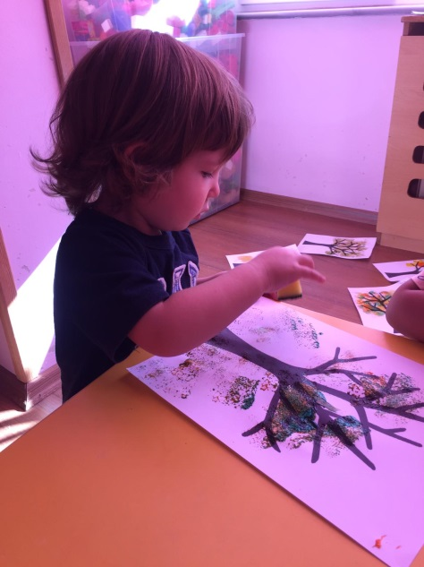
ŞİİR

Vücudumuz
Üç bölümdür vücudumuz,
Baş, gövde kollar - bacaklar.
Burun koku, dil tat duyar
Hepsinin bir görevi var.

Beşinci duyumuz deri
Dokunmağa vardır yeri,
Sağ, sol arka ve önümüz
Vücutta var dört yönümüz

Kulak işitir, göz görür,
El iş yapar, ayak yürür.
Vücuda iyi bakalım,
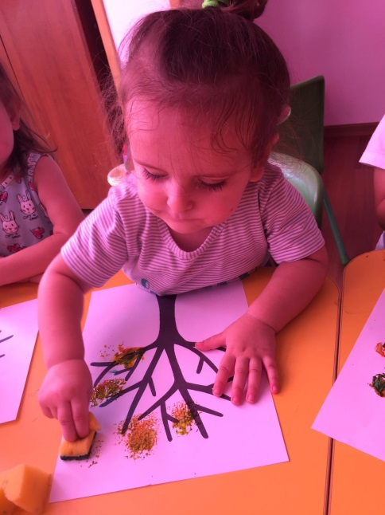
PARMAK OYUNU

VÜCUDUM
İki ayağım (ayaklar yere vurulur)
İki kulağım (kulaklar gösterilir)
Bir de burnum var (el burna dokundurulur)
İki kolum (kollar yana açılır ve sallanır)
İki gözüm(Gözler parmakla gösterilir)
Bir de ağzım var benim(ağız gösterilir)

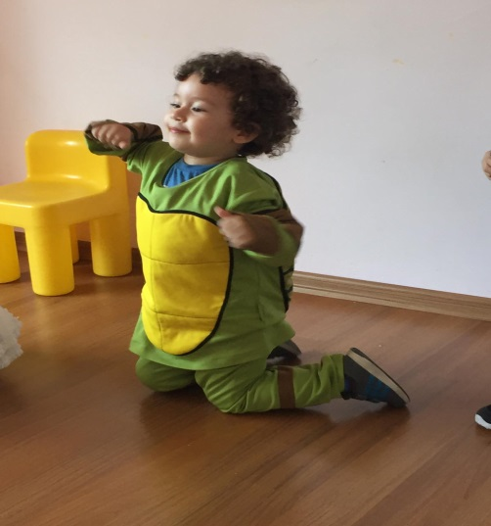
BİLMECE

her şeyi görür
kendisini göremez(göz)
aştı yolu kaçtı yola
iki kardeş düştü yola
biri gider biri gelir(ayaklar)
yarım kaşık
duvara yapışık (kulak)

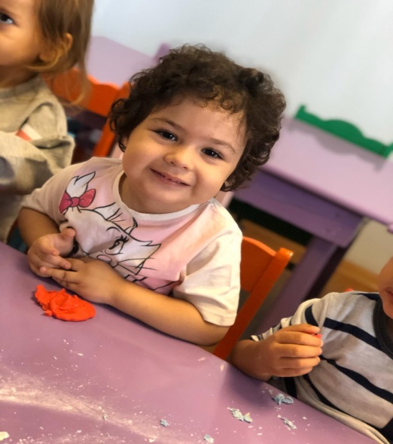
29 EKİM CUMHURİYET BAYRAMI

ŞİİR

29 EKİM
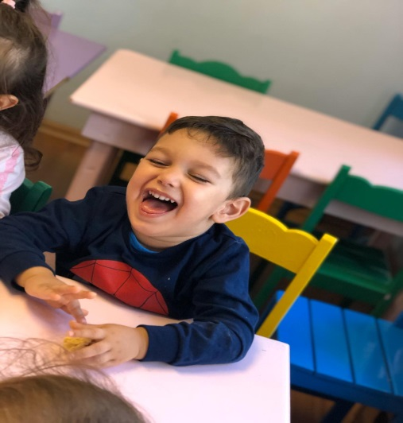
Cumhuriyet Bayramı
Geldi bize ne mutlu!
Bayraklarla donattık,
Güzel okulumuzu.
Sokaklarda, evlerde,
Al bayrak dalgalanır.
Onun o al rengini,
Bütün bir dünya tanır.
Yirmi dokuz ekimi
Karşılarız neşeyle,
Çünkü bu günde erdik
Büyük Cumhuriyete.
Yürüyün arkadaşlar,
Hep ileri koşalım.
Bugün bayramımız var.
Gelin bayramlaşalım.

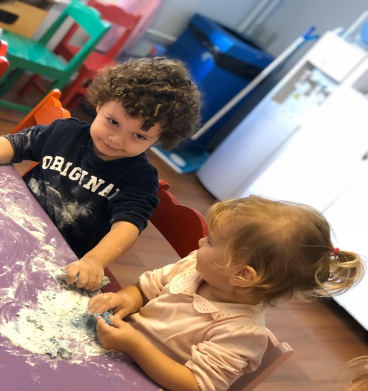
ŞARKI

CUMHURİYET

Cumhuriyet hürriyet demek,
Cumhuriyet özgürce yaşamak,
Uygarlığa, çağdaşlığa
Durmadan yılmadan koşmak demek
Cumhuriyet mutluluk demek,
Cumhuriyet kol kola yürümek
Uygarlığa, çağdaşlığa
Durmadan yılmadan koşmak demek
BİLMECELER
Mavi göklerden indim.
Al atlaslar giyindim.
Küçük olsanız bile
Sizlerden var umudum…………………………………………………………………………….(Bayrak)
Vatanı o bekler.
Uyumaz nöbet bekler………………………………………………………………………………..(Asker)
Düşmanı kovdu.
Bize yurdu
Armağan etti………………………………………………………………………………………….(Atatürk)

TEKERLEMELER
ATATÜRK
Atatürk yoktu
Düşman çoktu
Atatürk geldi
Düşmanı yendi
Bu güzel yurdu
Bizlere verdi

OYUN
BAYRAK VERME OYUNU
Çocuklar iki gruba ayrılırlar. Her çocuğun birer bayrağı vardır. Amaç; Atatürk köşesine ( bahçe ya da sınıf içi ) bayrakları en çabuk bırakan grup olmaktır. Öğretmenin başla komutu ile sıraya giren oyuncular sırayla ellerindeki bayrağı koşarak Atatürk köşesine bırakırlar ve geri dönerek sırası gelen arkadaşının eline dokunurlar. Eline dokunulan çocuk bayrağını bırakmak için yola çıkar. Her iki grup aynı şekilde yarışırlar. Bayraklarını önce bitiren grup kazanır.
Arkadaşının eline değmeden yola çıkan çocuk geri dönerek bir daha başlamak zorundadır.

DUYU : MAT – PARLAK

BOYUT : UZUN – KISA

MİKTAR : BOŞ – DOLU

ŞEKİL : KARE

RENKLER : MAVİ – SARI - YEŞİL

DUYGULARIMIZ :MUTLU – MUTSUZ

ETKİNLİKLER; Mutfak etkinliği (Ballı bisküvi)

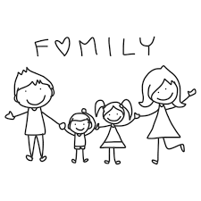
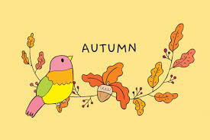

2yrs
IN OCTOBER WE DID THE FOLLOWING ACTIVITIES
Autumn
tree, leaf, leaves, rain, cloud, umbrella, puddle
Family and Pets
Who are your family members?
Father (daddy), mother (mommy), brother, sister, baby, grandmother, grandfather, cat (kedi), dog (köpek), bird (kuş), hamster, rabbit (tavşan), turtle (kaplumbağa), guinea pig.
My House: house (ev), livingroom (salon), bedroom (yatak odası), bathroom (banyo), kitchen (mutfak), garden (bahçe), garage (garaj),table (masa), television (tv),bed (yatak), lamp (lamba),clock (saat), chair (sandalye), toilet (tuvalet), armchair (koltuk),
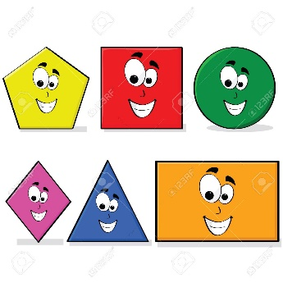
Numbers: 1-10

Language Aims
We have practiced some magic words like: “Hello”,
“Goodbye”, “Thank You” “Excuse me”, “Please”, “Thank you”, “I’m
sorry” and “You’re welcome” .(Teşekkür ederim, afedersiniz, Lütfen, Üzgünüm, Hoşgeldiniz, merhaba ve Hoşçakal gibi bazı sihirli kelimeleri kullandık.)
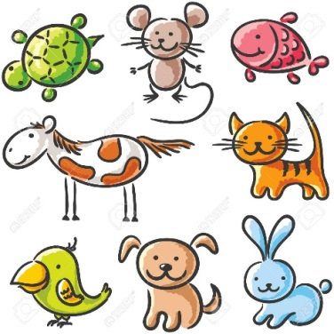
We have learned how to express ourselves I am happy, I am angry, (kendimizi ifade etmeyi öğrendik.)


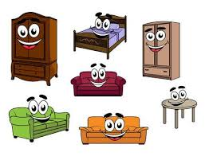

Storytime (Kitap Okuma):

We have read “Violet’s House”, “Goldilocks and the three bears’ ‘Going on a bear hunt’ and Where is Spot?
(“Violet’ın evi’ ve ‘Goldilocks’ ‘Ayı avına gidiyoruz’ ve Spot Nerede? hikayelerini okuduk.)
Music and Movement (Müzik ve Hareket):
We have played active games about actions and shapes, we will have fun with the songs “Walking” ” and “going to the zoo’.
(Şekiller ve koş, dur, zıpla, dön gibi komutlarla hareketli oyunlar oynadık. ‘Yürüyüş ve ‘Hayvanat Bahçesine gidiyoruz’ şarkılarını eğlenerek söyledik.)

Creative activities in English (İngilizce yaratıcı etkinlikler)
In October We have talked about autumn. We have learned about our families and our home.

(ekim ayında Sonbahar hakkında konuştuk.Ailemizi ve evimizi öğrendik.)
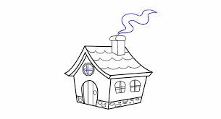

Revision
Get in the line, be careful, put your toys away, sorry, form a circle
(Sıraya geçin!,dikkatli olun!,oyuncakları yerine kaldırın!,üzgünüm!,daire oluşturalım)
We have reviewed what we have learnt so far through games, songs, stories. (Oyunlar, şarkılar ve hikayelerle öğrendiklerimizi tekrar ettik.)

SONGS
- Finger Family
- I am little Teapot
- Itsy Bitsy Spider
- Ten in the bed
- Rain rain go away.

MÜZİK

Tanışma - ritmik tekerleme

Biz çok mutluyuz burda
Müzik ve arkadaşlarımızla

Önce ismini söyle (……..) sıradaki öğrenci adını söyler,
Şimdi herkes birlkte (…….) sıradaki öğrencinin adını grup tekrar eder.

Tatil bitti şarkısı çember dansı ve beden perküsyonu ile söylenir.

TATİL BİTTİ
Artık tatil bitti,
Derse başlama vakti,
Haydi koş sınıfa,
Hepinize merhaba

Duda duda merhaba yeni yıla
Duda duda merhaba yeni yıla.

Ezgisiz enstrümanlardan marakas, çelik üçgen, davul, kastanyet, tahta-metal agogo, kabasa, tef, guiro, simbal, davul gibi enstrümanlar tanındı. İsimleri tekrar edildi, enstrümanların tutuş, vuruş, kullanma teknikleri teker teker keşfedildi. Bu enstrümanlardan tahta-metal olanlar, tınısı uzayan, uzamayan sesleri fark edebilme çalışmaları yapıldı. Duyarak gözler kapalı enstrüman tanıma oyunları, çember oyunları oynandı.
Çalışılan enstümanlarla öğrenilen şarkılara eşlik çalışmaları yapıldı.

ENSTRÜMANLAR
Dinle şimdi bak
Bu ses ne sesi

Davul çalıyor
İşte kendisi.

Dinle şimdi bak
Bu ses ne sesi

Marakas çalıyor
İşte kendisi,

ATATÜRK MARŞI

Yurdumdan kovdun düşmanı
Kurtardın bu güzel vatanı
Seninle büyüyor her Türk
Ey büyük önder Atatürk.

Çocuklarda Ayrılma Kaygısı Bozukluğu ve Nedenleri
Çocuklarda ayrılma kaygısı bozukluğu, çocuğun gelişim dönemine uygunsuz şekilde bakım vereninden (sıklıkla anneden) ayrı kalmaya aşırı hassasiyet göstermesidir. Ayrı kalma durumunda çocukta ruhsal ve fiziksel belirtiler ortaya çıkmaktadır (çarpıntı, el titremesi, karın ağrısı vb.).
Bozukluk sıklıkla ilk okula başlamalarından sonra kendini göstermekte ve çocuk okula gitmeye direnç gösterebilmektedir.
Gece yatağında ayrı yatma, ebeveyn olmadan sosyalleşme, yemek yeme, üstünü giyinme şeklinde otonomi davranışlarında yaşından daha küçük özellikler gösterme gibi özellikler tabloya eşlik edebilir.
Bozukluk çocuğun bireysel özellikleri kadar ailenin yetiştirme tutumlarından da kaynaklanabilmektedir.
Özerkliklerine müsaade edilmeyen, aşırı korumacı tutumla yetiştirilen çocuklar, mizaçları da yatkınsa, bozukluk açısından risk altında olurlar. Çocuk, okulundan ve arkadaş ortamından geri kalabilir.

Peki biz ayrılma kaygısıyla baş edebilmeleri için çocuklara nasıl yardımcı olabiliriz?

Öncelikle onları mutlaka ayrılık anlarımızdan haberdar etmemiz gerekiyor. Önceden haber vermemiz ve giderken de vedalaşmamız oldukça faydalı olacaktır.
Özel öpmeler, sarılmalar, özel sözcükler olabilir. Gitmeden önce özel oyun vakitleri olabilir. Saklambaç, yakalamaca oyunları oynanabilir. Saklambaçta, bir var-bir yoku deneyimlemesi, yakalamacada uzaklaşıp – geri kavuşmayı deneyimlemesi sağlanabilir. Birbirimize kavuşmak için arzu duyuyoruz düşüncesi, çocuğun oyunla birlikte kaygıyla baş etmesini sağlayacaktır.
Diğer bir ipucu da; ebeveynin ev içerisinde gideceği yerleri haber vermesidir. “Ben bir su içip geleceğim / tuvalete gidip geleceğim. İstersen sende gelebilirsin.” Diyerek güveni sağlamak ve gerçekten de gelmek istiyorsa gelmesine izin vermek.
Çocukların gelişiminde çok normal bir parçadır ayrılık anksiyetesi. Bunu pekiştirmemek ve bize daha çok yapışmasına engel olmak için onların bu çağrılarına sağlıklı karşılık vermemiz çok önemlidir. Yanlarında olduğumuzu hissettirmemiz ve gerçekten haber vererek gidip gelmelerimiz onların bu süreci sağlıklı atlatmalarını sağlayacaktır.

MUTFAK ETKİNLİĞİ: TURŞULARIMIZI KURDUK
